В Приморье начался первый курс для предпринимателей по работе с франшизами

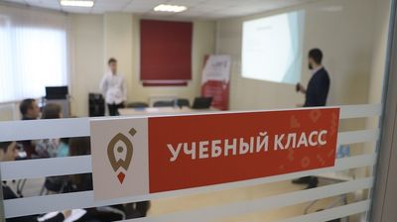
Первый образовательный курс по покупке и работе с франшизами начался в Приморье. Предпринимателям объяснят, как сформулировать договор франчайзинга и минимизировать риски.
«Мы видим у бизнеса большой интерес к этой теме, поэтому решили создать подобную образовательную программу. На курс зарегистрировались более 60 предпринимателей — это говорит о важности программы. Программа только стартовала — прошел первый вебинар, но подключаться можно и в процессе», — сказала руководитель Центра поддержки предпринимательства (подразделение центра «Мой бизнес») Петрова.
Она отметила, что обучение продлится с 30 марта по 6 апреля и будет сочетать разные форматы занятий — вебинары, видеоуроки, практические тренинги с домашними заданиями. Обучение на курсе «Осознанный франчайзинг. Как купить качественную франшизу» ведется в вечернее время для удобства работающих граждан.
Эксперты объяснят основные параметры качественной франшизы, расскажут, где ее стоит покупать, и разберут типичные ошибки предпринимателей. Один из блоков будет полностью основан на юридических вопросах оформления договоров. На следующем занятии спикеры расскажут, что должно входить во франшизу, помогут изучить меры поддержки франчайзера, а также разберут содержание документации по франшизе. Эксперты уделят внимание ограничениям и рискам при покупке франшизы и расскажут про франчайзинговые платежи — их виды и назначение.
Цель национального проекта «Малое и среднее предпринимательство» — поддержать бизнес на всех этапах его развития: от стартовой идеи до расширения и выхода на экспорт.

